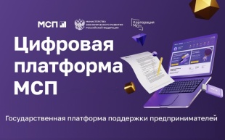Уважаемые предприниматели!
Российские предприниматели, самозанятые и те, кто планирует начать свой бизнес, пользуются услугами и сервисами Цифровой платформы МСП.РФ (https://мсп.рф).
Ресурс создан в рамках реализации нацпроекта «Малое и среднее предпринимательство и поддержка индивидуальной предпринимательской инициативы».
Предпринимателям Саратовской области стали доступны региональные меры поддержки на Цифровой платформе МСП. Среди уже доступных с использованием платформы МСП услуг для бизнеса в области: консультации по вопросам осуществления предпринимательской деятельности (начало ведения собственного дела, получение мер государственной поддержки, финансовое планирование (бюджетирование, оптимизация налогообложения, организация бухгалтерского учета, привлечение инвестиций и займов, бизнес-планирование); налогообложение; иные вопросы ведения предпринимательской деятельности).
Для получения услуги через Цифровую платформу МСП необходимо войти в личный кабинет по учётной записи портала «Госуслуги» и оставить заявку на получение консультации и услуг (https://мсп.рф/services/support/filter/).
Кроме того, регистрация на Цифровой платформе МСП для предпринимателей области, является одним из важных требований для получения комплексных услуг от Центра «Мой бизнес».

